사회기반시스템종합설계 11조 보고서
도심 지역 탄소 모니터링 시스템 구축을 위한
무인기 기반 디지털 트윈 및 시뮬레이션 방법론
장민석,고현아.이준석,허준*
Development of a Digital Twin-Based Drone-Utilized
Forest and Non-Forest Carbon Monitoring System
Minsuk Jang, HYUNAH KO, Junseok Lee, Jun Heo*

연세대학교 건설환경공학과
Department of Civil Engineering, Yonsei University, Seoul, Rep. of Korea
Abstract 기후 변화는 극심한 기상 현상과 생태계 파괴를 초래하며, 이는 기업의 경제적, 사회적 위험을 가중시키고 있다. 이러한 문제는 ESG(Environment, Social, Governance) 경영의 중요성을 부각시키며, 특히 환경 요소에서의 탄소중립(Net Zero)이 필수 과제로 대두되고 있다. 본 연구는 ESG경영과 연계된 산림탄소상쇄제도의 문제점과 개선 방안을 탐구하였다. 현행 산림 탄소 흡수량 측정 방식은 고정식 장비의 한계, 드론 활용의 낮은 정확도, 고비용 장비의 접근성 문제 등 여러 한계를 지니고 있다. 이에 따라 본 연구는 LiDAR를 활용한 포인트클라우드 데이터 획득을 통해 효율적이고 비용 효과적인 데이터 취득 방안을 제안하였다. 또한, 고가 외산 장비의 한계를 극복하기 위해 직접 드론 설계 및 개발을 시도하며, 국내 환경에 맞는 디지털 트윈 솔루션 구축의 가능성을 모색하였다. 이를 통해 산림탄소상쇄제도를 효과적으로 활용하고, 탄소 크레딧 시장 활성화에 기여하는 지속가능한 탄소 모니터링 체계 형성을 목표로 한다. 이러한 연구는 ESG 경영과 탄소중립을 실현하고, 건설 산업 및 다양한 기업의 지속가능성을 강화하는 데 중요한 기초 자료로 활용될 수 있을 것이다.

목차
- 서론 2
1.1 기후변화와 ESG 경영 2
1.2 ESG 경영의 금융적 필요성 2
1.3 ESG, 간과하면 어떻게 되는가 3
1.4 건설업계 'E'SG 경영 4
1.5 산림에서의 탄소 거래권 확보 5
1.6 현행 산림 조사 방식의 문제점 7
2. 본론 8
2.1 드론 설계 8
2.1.1 드론 설계에 사용된 부품 및 측정도구 8
2.1.1 드론 스테이션 및 시스템 구축 8
2.2 비산림 부문 실험 10
2.2.1 실험 설계 10
2.2.2 실험 과정 11
2.2.3 실험 결과 및 분석 11
2.3 산림 부문 실험 12
2.3.1 실험 설계 12
2.3.2 SLAM 을 이용한 데이터 취득 12
2.3.3 실험 방법 13
2.3.4 실험 결과 및 분석 14
3. 부록 15
4. 결론 18
5. 출처 및 인용 19

1. 서론
1.1 기후변화와 ESG 경영
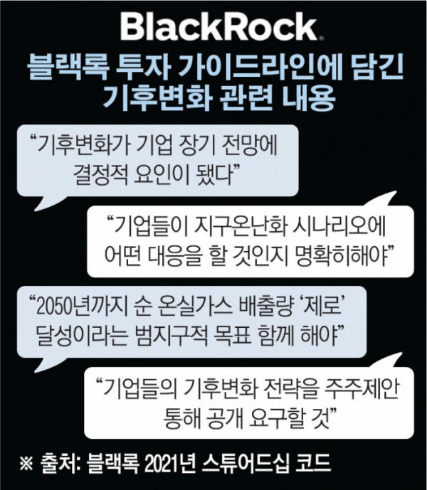
기후 변화는 극심한 기상 현상, 예를 들어 폭우, 해수면 상승과 이로 인한 생태계 파괴 등 전 세계적으로 심각한 환경 문제를 초래하고 있다. 이러한 문제는 인류의 생존과 직결될 뿐 아니라, 기업들이 물리적 재해, 시장 변화 등 다양한 경제적, 사회적 위험에 노출되게 한다. 이에 대응하기 위해, 기업들은 지속 가능한 경영 전략의 필요성을 인식하게 되었으며, 그 결과 ESG 경영이 대두되고 있다. ESG는 환경(Environment), 사회(Social), 지배구조(Governace)의 이니셜을 따서 만든 용어로 기업을 측정하는 비재무적 성과 지표이다. 기업의 투자자들은 앞서 언급한 문제들이 사회 전반에 미치는 영향을 고려하여 기업의 대응책을 요구하며 ESG 경영은 더 중요시되고 있다. ESG 관점에서 기후변화는 다양한 환경 및 사회적 위험을 초래하며 이는 기업의 장기적인 재무 성과에 영향을 줄 수 있기에 매우 중요한 문제로 여겨진다. 이로 인해 인프라의 손상, 공급망의 교란, 물 및 에너지와 같은 자원의 접근성 저하를 초래할 수 있기 때문이다. 더불어, 소비자와 이해관계자들이 기업에게 환경적 책임을 강화할 것을 요구함에 따라 기후변화와 관련된 사회적 위험으로는 ‘평판 리스크’가 포함될 수 있다. 기후변화에 기여하거나 그 영향을 효과적으로 대응하지 못하는 기업은 평판이 손상되고, 소비자의 구매를 거부당하며, 법적 문제에 직면할 가능성이 커진다.
1.2 ESG의 금융적 필요성
‘평판 리스크’는 실제로 기업의 투자에 지대한 영향을 미친다. 자산 규모가 약 7조 달러에 달하는 블랙록은 세계 주요 투자자 중 하나로서 그 영향력을 보여주고 있다. 특히, 기업의 ESG 등급을 중시하는 태도로 투자 전략에 큰 변화를 주도하고 있다. 2020년에 발표된 '기관 투자자의 의결권 행사 지침'에서는 기후 변화 대응과 함께 이사회 내 성별 및 인종 다양성 증진을 우선순위로 설정하였다. 이 지침에 따라, 이러한 기준을 충족하지 못하는 기업들에 대해서는 주주로서 반대 투표를 활발히 진행할 것임을 명시했다.
그림1. 블랙록의 투자 방향 변화
블랙록은 회사 경영에 실질적 변화를 이끌어 내는 능력을 지닌 투자사로 불리는데, 예시로, 투자자들이 30% 이상 찬성하는 결의안의 경우, 그러한 지지가 대부분의 기업에게 실질적인 경영 변화를 유도하며, 50% 이상의 지지를 받은 결의안의 경우에는 기업들이 제안된 요구사항의 90% 이상을 수용하게 된다. 이러한 수치는 투자자들이 얼마나 강력하게 기업의 의견을 회사 경영에 반영하고자 하는지를 나타낸다. 또한, 블랙록은 환경 관련 제안에 대해서도 주주들이 제기한 환경 관련 제안 9건에 대해서도 8건에나 찬성표를 던지며 기업의 기후변화 대응을 강력히 촉구하고 나섰었다.
이러한 배경 하에 투자자들은 기업들이 기후변화에 대응하고 ESG 관리를 효과적으로 수행하는 것이 투자 결정에 있어 점점 더 중요한 요소가 되고 있음을 나타낸다. 투자자들은 불확실한 기후 변화로 인해 발생할 수 있는 기업의 실적 저하나 비용 증가 등의 리스크를 관리하기 위해 기업의 경영 전략 변화를 필수적으로 요구하고 있다. 앞서 얘기한 블랙록의 경우 ESG 투자는 2024년 매우 긍정적 성과를 보이며, 상반기 동안 ESG 펀드 순유입은 47억 달러에나 다다르며, 수익률 또한 연 25%에 달한다.
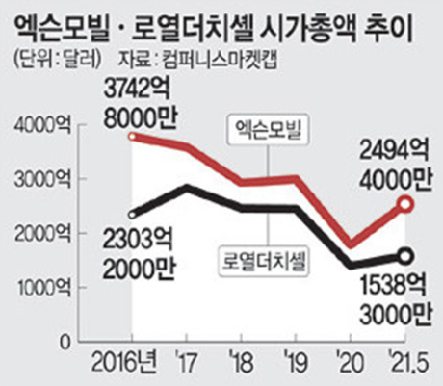
1.3 ESG, 간과하면 어떻게 되는가
그림2. ESG 경영을 간과한 두 기업의 시가총액
실제로, ESG 경영을 간과할 때 기업에게 발생할 수 있는 구체적인 사례들을 통해 심각성과 기업에 미치는 영향을 서술하고자 한다. 중소기업연구원에서 발표한 ‘ESG 현황과 중소기업 적용방안’ 보고서에 ESG 경영에 실패한 기업들의 원인과 이에 따른 경영성과가 담겼는지에 대해 소개가 되어 있다.
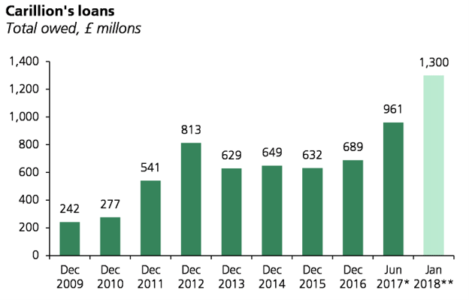
먼저 엑슨모빌의 경우, 기후위기에 대한 소극적 대처로 실적이 하락했다. 과거에 이산화탄소 배출의 장기적 영향을 고려하지 않고 50년 계획을 발표했는데, 회사 내부 과학자들은 이 계획이 전 세계적으로 심각한 환경 파장을 일으킬 것이라고 강력히 경고했다. 엑슨모빌의 내부 과학자들의 경고에도 불구하고, 회사는 11억원 정도 배정된 기후 연구비를 1,800 만원 삭감했다. 대신 기후 변화에 반대되는 사업을 지원하는 데에 356억 원이나 지원했다.
또한, 엑슨모빌은 1970년대부터 화석 연료 사용에 따른 기후 변화 위험성을 내부적으로 인지하고 있었으나, 이에 대한 적극적 대응을 회피해 왔습니다. 1978년 경영진에게 기후 변화 관련 보고서가 제출되었음에도, 사업 전략을 변경하지 않고, 오히려 자신들에게 우호적인 싱크탱크에 막대한 자금을 투입하여 대중 인식을 왜곡하는 데 집중했다.
이런 태도는 결국 뉴욕주와 매사추세츠주 등으로부터 “기후 위험을 알고도 방치했다”는 이유로 소송을 당하는 결과를 낳았다. 동시에 신재생 에너지 분야에 대한 투자를 소홀히 한 것이 장기적으로 실적 부진을 초래하였고, 2020년에는 넥스테라 에너지 등 신재생 에너지 기업에 시가총액에서 추월당하기도 했다. 더 나아가 엑슨모빌의 기후 위험 부정 캠페인은 미국의 교토의정서 비준 거부에 영향을 미쳤으며, 이로 인해 초대 주주였던 록펠러 가문은 환경 정책에 반발하여 모든 주식을 매각, 결별하는 상황에 이르렀다.
결국 엑슨모빌은 2020년에만 224억 달러(약 27조 200억 원)의 막대한 손실을 기록했으며, 92년간 포함되어 왔던 다우존스 산업평균지수(DJIA)에서 퇴출되는 등 큰 타격을 입었다. 이는 COVID-19 팬데믹으로 인한 유가 하락과 더불어, 기업의 지속적 환경 무관심 행보가 불러온 결과로 평가된다. 이후 엑슨모빌은 사회, 법적 압박에 직면하고 있으며, 기후 변화 대응을 둘러싼 기업 전략의 전환이 불가피한 상황에 놓여 있다.
다른 예시로 영국의 건설업체인 카릴리언의 파산이 있다. 영국의 제2위 건설업체였던 카릴리언(Carillion)은 지배구조(G) 리스크를 방치한 끝에 2018년 파산하는 사태를 맞았다. 이는 영국 역사상 최대 규모의 기업 파산 중 하나로,
그림 3. 카릴리언의 구조리스크로 인한 이자율 상승
카릴리언은 한때 전 세계적으로 약 4만 3,000명을 고용하고, 한때 시가총액 10억 파운드(약 1조 5,500억 원), 매출액 52억 파운드(약 8조 500억 원)에 달하던 대형 기업이었다. 그러나 2017년 수익성 저하에 대한 경고가 나오자 시가총액은 6,100만 파운드(약 944억 원)로 급감했다.
회계컨설팅 기업 프라이스워터하우스쿠퍼스(PwC)는 카릴리언의 파산 원인 중 하나로 지배구조상의 문제를 지목했다. 카릴리언은 방대한
계열사(326개)에 대한 이사회 명단조차 파악하지 못할 정도로 내부 관리 구조가 허술했고, 기업 수익이 악화하는 상황에서도 경영진에게 과도한 보너스를 지급하는 등 내부 통제 기능이 제대로 작동하지 않았다. 이사회는 재무 정보 감독 및 사후 조치에 미흡했으며, 경영진은 수익성 하락, 재무구조 악화 등의 징후를 개선하기 위한 실질적인 대응을 외면했다.
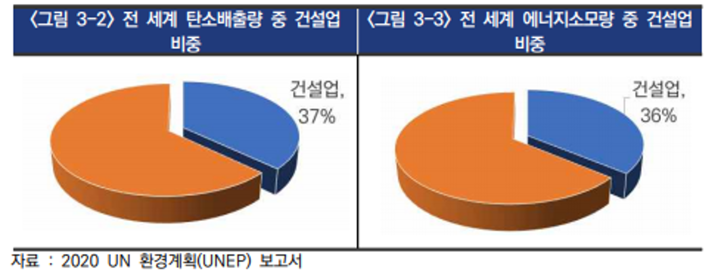
카릴리언 파산은 단순히 기업 내 문제에 그치지 않았다. 카릴리언은 영국 공공시설 관리, 병원·학교·교도소 유지보수 등 핵심 사회 인프라 관련 서비스까지 담당하고 있어, 이 기업의 붕괴는 협력업체, 하청업체, 공공 서비스 수혜자 모두에게 심각한 충격을 안겼다.
이 두 기업의 사례를 통해 지속가능 경영(ESG) 요소를 무시하는 기업이 장기적 생존과 성장을 보장받기 어렵다는 점을 여실히 보여준다.

1.4 건설업계 ‘E’SG 경영
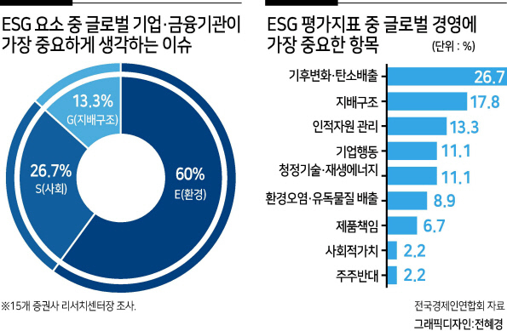
환경(E), 사회(S), 지배구조(G) 중 어느 하나도 중요하지 않은 가치는 없지만, 전국경제인연합회가 국내 15개 증
그림 4. 기업들의 ESG 관련 투자 우선순위
권사 리서치센터장을 대상으로 실시한 조사에서, 응답자의 60%가 ESG 요소 중 환경(E)을 가중요하게 생각한다고 답했었다.
이만큼 현재 인류에게 주어진 시급한 과제는 바로 환경 문제, 특히 기후변화와 탄소중립입니다. 환경 요소에서는 기후변화 대응을 위한 '탄소중립(Net Zero)'이 대표적이다. '탄소중립'은 ESG 아젠다의 핵심 개념으로, 기업의 장기적인 지속가능성을 확보하기 위한 필수 조건이며, 탄소중립은 이러한 지속가능성과 ESG 아젠다를 대표한다.
앞서 얘기한 건설사 카릴리언의 파산과 같이 ESG 경영은 기업의 존속에 굉장한 요소로 작용하며 건설업계에서도 이에 대한 관심을 기울이고 있다. 한국건설산업연구원에 따르면 전 세계 온실가스 배출량 중 약 25%, 이산화탄소
그림 5.건설업계 탄소배출량 비율
약 37%가 건설산업에서 비롯되며, 에너지 생산 관련 이산화탄소 배출의 약 47%를 담당한다. 이러한 흐름 속에서 건설산업은 ‘E’ 요소 측면에서 막대한 영향을 미치는 대표적인 분야로 지목되게 된다. 탄소 저감형 콘크리트나 철강 등 친환경 건축자재를 활용하려는 노력이 이뤄지고 있지만, 기술 도입 및 대규모 상용화에 따른 시간과 비용 부담으로 인해 완전한 현실 적용은 쉽지 않은 상황이다.

이러한 한계를 보완하기 위해 건설사들은 외부 사업 참여나 다양한 거래 메커니즘을 활용하여 탄소 감축 효과를 확대하고 있다. 여러 외부 사업이 있지만, 저희가 주목한 사업은 산림 사업다. 예를 들어, 현대건설의 경우, 기존 건설 활동 외에도 재생에너지 및 산림 보전 사업에 투자하여 탄소배출권을 확보하고 있다. 현대건설은 할당받은 범위 내에서 온실가스를 사용하고, 부족하거나 남는 탄소 배출 총량을 거래할 수 있는 제도, 탄소 배출권을 이용하고 있다. 정부가 규제하는 탄소시장(Compliance Carbon Market, CCM)과 달리, 자발적 탄소시장(Voluntary
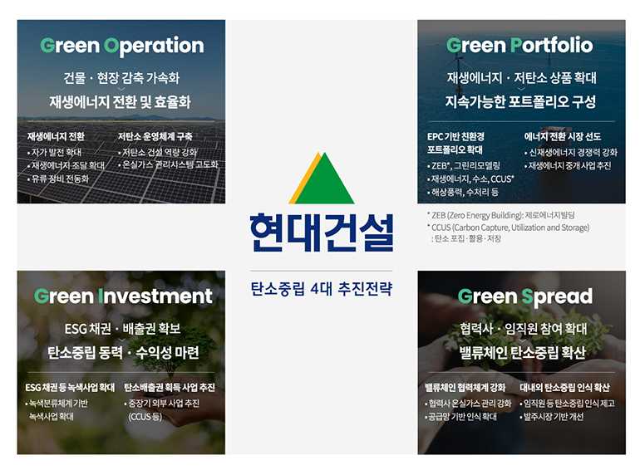
Carbon Market, VCM)에서는 감축 의무가 없는 기업이 외부 프로젝트로 줄인 온실가스 배출량을 탄소 크레딧으로 치환해 거래할 수 있다.
현대 건설은 산림 연계로 온실가스 배출량을 감소하여 산림 탄소 저장량 증진에 노력하고 있다.
그림 6. 현대건설의 외부사업
산림 파괴 예방 정책에 쓰여진 내용에 의하면, 현대 건설 사업활동 기간 동안 이해관계자가 요구하는 산림 및 녹지 복원을 위한 노력을 성실히 이행하며, 2050년까지 사업지에 대한 적극적인 신규 조림 및 재조림을 통해 순산림파괴 제로(Net Zero Deforestation)을 이행하고자 노력하겠다는 내용이 언급되어 있다. 또한, 산림 조성, 산림 바이오매스 에너지 이용 등의 적극적인 산림탄소상쇄 활동 추진을 통해 온실가스 잔여 배출량을 완전히 제거하기 위해 노력하고 있다. 두 번째 예로, 대우 건설의 2022 지속 가능한 보고서에 따르면, 국제 환경 기준에 부합하는 산림 보전 활동을 통해 지속 가능한 자원 관리와 생물 다양성 보호 활동에 힘을 쏟고 있다고 한다. 이를 통해 저렴한 비용으로 생성된 탄소 크

레딧은 온실가스 감소 목표 달성뿐만 아니라 기업의 ESG 평가 개선에도 활용되고 있다. 또한, 산림 사업 외에도 탄소 저감형 콘크리트를 통한 탄소 저감 성과 인정받아 대한상공회의소에서

그림 7. 대우건설의 탄소 저감형 콘크리트로 저감한 탄소 배출량
‘탄소 크레딧’ 인증을 추진 중이라고 한다. 이 크레딧을 활용하여 자발적 탄소 거래 시장에서 사고파는 활동을 통해 기업의 수익을 높이는 동시에 ESG 경영을 강화하고 있다.
1.5 산림에서의 탄소 거래권 확보
산림을 이용하여 나온 탄소 크레딧을 자발적 탄소 시장에 거래하기 위해서는 일단 산림탄소 상쇄제도를 알아야 한다. 산림탄소상쇄제도는 산림청 주관으로 기업, 지방자치단체, 산주 등이
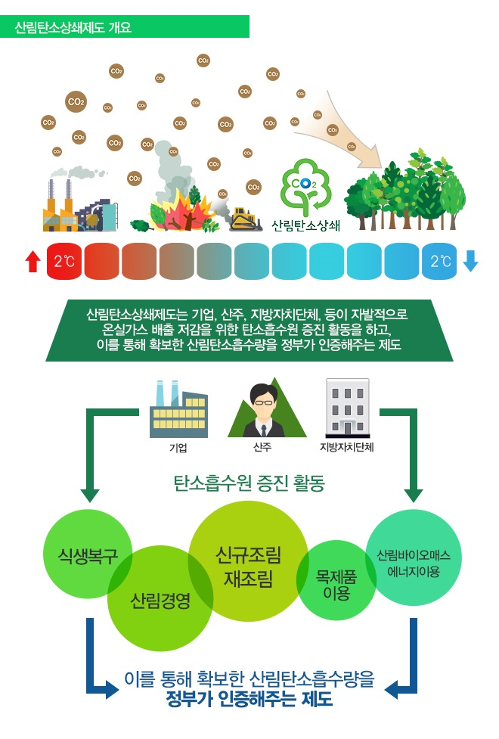
그림 8. 산림탄소상쇄제도 개요

산림을 통한 식생 복구, 신규 조림·재조림, 산림 경영 등을 실시해 탄소 흡수량을 크레딧으로 인증받아 거래할 수 있는 제도이다.

크레딧 전환 시 신청이 접수되면 인증위원회에서 심의를 통해 전환 여부를 결정하게 되며, 최종 승인 후에는 탄소감축인증센터의 크레딧으로 발행하여 플랫폼 내 오픈마켓에서 거래할 수 있게 된다. 이러한 시스템은 온실가스 배출을 줄이려는 기업이나 조직이 자신들의 탄소 발자국을 상쇄하는 데 사용할 수 있다. 이 제도는 크게 두 가지 시장에서 활동한다. 첫 번째 규제 시장으로 정부나 국제기구가 설정한 법적 요구사항을 충족하기 위해 기업이나 조직이 탄소 배출량을 줄여야 하는 시장이다. 이 시장에서는 탄소 배출 규제를 준수하기 위해 산림탄소 크레딧을 구매할 수 있다. 두 번째로, 자발적 시장이다. 규제 시장과 달리, 탄소 배출 감소 의무는 없지만, 자
그림 9. 산림환동을 하는 기업
발적으로 환경 책임을 이행하고자 하는 기업이나 개인이 탄소 크레딧을 구매하여 자신들의 탄소 배출을 상쇄하려는 시장이다. 이 시장에서는 다양한 이유로 탄소 배출 감소를 추구하는 참여
자들이 활동한다. 이 제도를 통해 현재 11월 기준 1 ton 당 약 12,500원의 탄소 배출권을 지급한다. 이러한 산림과 탄소 크레딧을 직접적으로 연계하여 수익을 내고 있는 해외 기업들이 있다. 첫 번째로, 프랑스 건설사 부이그(Bouygues)이다. 이들은 아프리카 지역에서 산림 복원 프로젝트를 진행하며, 이를 통해 생성된 탄소 크레딧을 국제 탄소 시장에서 거래함으로써 추가 수익을 창출하고 있다. 두 번째로, 애플은 콜롬비아의 시스파타 만(Cispatá Bay)에 위치한 맹그로브 숲을 복원 및 보호하는 프로젝트에 투자하고 있다. 이 숲은 매년 산림과 연계하여 탄소 크레딧을 얻는 기업
약 백만 톤의 이산화탄소를 흡수하며, 현지 생태계 보호와 지역 사회 지원을 통해 진행된다. 애플은 이러한 활동을 통해 얻은 탄소 크레딧을 국제 탄소 시장에서 거래하며, 이는 애플의 탄소 중립 목표에 일조하고 있다. 마지막으로, 캐나다의 건축설계사 다이얼로그는 캐나다 동부 해안의 여러 숲을 보호하면서 연간 약 1,986.60톤의 이산화탄소 흡수량을 기록하고 있다. 이 회사는 이를 탄소 배출권으로 전환하여 거래하거나 탄소 크레딧으로 인증받아 ESG 경영 실적으로 활용하고 있다.
우리나라에서 산림 탄소 상쇄 제도를 활용한 기업 사례 중 최초로 참여한 곳은 커튼 및 침구용품 도매기업인 ㈜이브자리이다. 산림청 자료에 따르면 이 기업은 면적 5.64ha에 달하는 산림을 통해 연간 약 63톤의 탄소 흡수량을 확보하고 있다. 그러나 아직까지 이 제도를 활용해 적극적인 수익 창출을 이뤄낸 건설사는 없다. 현대건설과 대우건설의 경우 산림 연계 방안을 모색하고 있다는 기사가 2024년 상반기에 보도되었으나, 건설 분야에서 제도가 활발히 정착되기 위해서는 여전히 많은 발전이 필요한 상황이다.
우리나라 건설사들이 산림 탄소 상쇄 제도를 적극적으로 도입하지 못한 이유 중 하나로는 제도 시행 시기 차이를 들 수 있다. 유럽연합 탄소배출권거래제(EU ETS)는 이미 2005년 1월 1일에 시행되어 국제적으로 탄소 거래 제도가 정착되어 온 반면, 대한민국 산림청의 산림탄소상쇄제도는 2013년 2월 23일에야 시행되었다. 이러한 시기적 차이로 인해 국내 제도적 기반 형성과 활성화가 상대적으로 더딘 편이었다. 하지만 최근 들어 변화의 조짐이 나타나고 있다. 올해 3월 인제군청은 정부 기관으로서는 최초로 지역 내 군유림에서 추가 확보한 탄소 흡수량을 인증받아 자발적 탄소 시장에서 기업 등에 판매했으며, 이를 통해 약 5천만 원의 첫 수익을 달성했다. 이는 국내 자치단체가 산림 탄소 상쇄 제도를 활용하여 탄소 흡수량을 직접 시장에 내놓은 첫 사례로, 향후 유사한 시도가 늘어날 것으로 전망됩니다. 또한, 2024년 10월 대한상공회의소는 산림청과 자발적 탄소시장 및 산림탄소 크레딧 활성화를 목표로 하는 업무협약을 체결했다. 이 협약을 통해 산림청 산림탄소상쇄제도에서 생성된 산림탄소 크레딧을 대한상의 탄소감축인증센터의 크레딧으로 전환하고, 해당 크레딧 거래 및 정보 공유를 촉진할 계획이다. 이를 통해 국내 탄소 크레딧 시장의 제도적 정비가 가속화될 것으로 기대할 수 있을 것이라고 한다.
이처럼 산림청과 한국임업진흥원은 제도를 더욱 활성화하기 위한 노력을 기울이고 있다. 이러한 움직임은 결국 건설사를 비롯한 다양한 기업들이 산림 탄소 상쇄 제도를 적극적으로 활용하고, 이를 자발적 탄소 거래 시장과 연계하는 날이 머지않았음을 시사한다.
1.6 현행 산림 조사 방식의 문제점
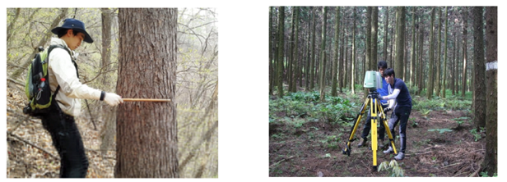
그림 10. 현행 산림조사 방식
산림 탄소 흡수량을 측정하기 위한 현행방식은 여러 문제점이 존재한다. 첫째, 고정식 장비 중심의 현행 방식은 다양한 산림 환경 특성을 충분히 반영하지 못한다. 주요 관측 지점에서의 데이터는 특정 유형의 산림 특성이나 지형에 한정될 뿐, 다양한 수종, 지역별 생태 환경, 각종 관리 행위 등으로 인해 복잡하게 변동하는 산림 탄소 동태를 정확히 파악하기 어렵다. 이는 산림 내 탄소 흡수량 증대를 위해 어디를 집중적으로 관리하거나 개선해야 하는지 파악하는 데 어려움을 초래한다. 실제 SK임업 구조혁신팀 정현지 매니저와의 인터뷰에서 현재 산림 조사는 대부분 이러한 수작업으로 이루어져 인건비와 시간이 과도하게 소요되며, 이로 인해 산림탄소상쇄제도 활용의 경제적 타산이 맞지 않아 관련 부서가 해체되었다고 한다.
두 번째로, 드론 기반 도심지 디지털트윈 3차원 모형 구축 연구 논문에서 사용되는 사진 측량 방식, 시간과 정확도 면에서 LiDAR 기반 SLAM 기술보다 뒤떨어진다. 즉, 드론을 활용하더라도 시점이 제한된 사진 자료에 의존하면, 다양한 관측 각도에서 정밀하게 산림 구조를 파악하기 어렵고, 이로 인해 얻은 데이터의 활용성 또한 낮아진다. 이는 결국 산림 탄소 흡수량에 관한 정확한 정보 확보를 방해해, 실제 탄소 관리 전략 수립에 필요한 근거를 충분히 제시하지 못하게 한다.
마지막으로, 산림 환경에 특화된 저렴하고 접근성 높은 드론 솔루션이 부족하다는 점 또한 문제이다. 현재 국내 시장에서 산림 조사에 특화된 드론은 구하기 힘들어 외국산 DJI 드론 등 고가 장비를 사용해야 하는 상황이다. 이는 약 6,500만 원에 달하는 높은 비용이며, 해당 드론으로 수집한 데이터에 대한 내부 접근성 문제도 자주 발생한다.
이러한 문제의식 하에 본 연구는 국내 환경에 맞는 LiDAR 기반 솔루션을 구현하고, 이를 통해 산림 탄소 모니터링 시스템에 활용할 수 있는 대안을 제시하고, 궁극적으로 산림 분야 디지털 트윈 구축의 효율성을 제고하여 지속가능하고 의미 있는 탄소 모니터링 체계 형성에 기여하고자 한다. 아울러 고가의 외산 장비 구매가 현실적이지 않다는 판단 하에 직접 드론을 설계·개발하는 접근을 시도함으로써, 기존 한계를 뛰어넘는 디지털 트윈 구축 방식의 새로운 가능성을 모색하고자 하였다.
2. 본론
2.1 드론 설계
2.1.1. 드론 설계에 사용된 부품 및 측정 도구
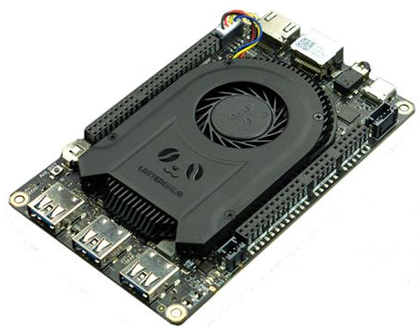
- 라떼판다(LattePanda)
그림 11. LattePanda

윈도우와 리눅스 기반의 소형 싱글 보드 컴퓨터로, 쉽게 말해 초미니 고성능 컴퓨터이다. 취득된 드론의 데이터를 로컬 저장소에 저장하고, 취득된 데이터를 후처리하고 드론 비행을 제어하기 위해 부착하였다.
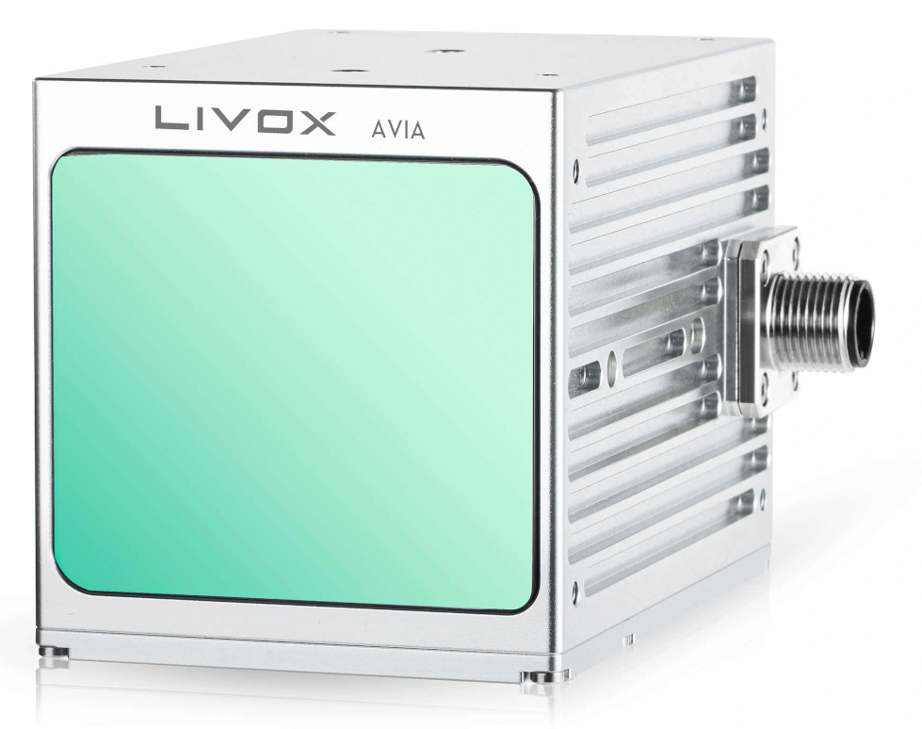
- Livox Mid 70
그림 12. Livox Mid 70
LiDAR 센서는 레이저를 목표물에 비추고, 물체에 반사되어 돌아오는 빛을 측정하여 주변의 모습을 정밀하게 그려내는 센서로, 그 정확도는 드론에 부착되어 높은 고도(약 230m) 로 비행할 시에도 mm 단위의 정확도를 보장하는 고가의 고성능 센서로, 감지거리가 250m 로 매우 길며, mm 단위의 정확도를 갖춘 라이다 센서이다.

- GoPro Hero 8
그림 13. GoPro Hero 8
- 리눅스 노트북 GoPro의 경우 작은 크기와 무게를 갖췄음에도, 야지 환경과 극심한 환경에서도 강건한 성능을 보장하는 카메라이다. 라이다 센서의 데이터는 색깔정보를 갖추지 않았기 때문에, 스캔한 데이터에 색깔 정보를 부여하기위해 드론에 부착 후 라이다 센서와 캘리브레이션한다. 원활한 진행을 위해 Ubuntu 20.04와ROS Noetic, 이외 모델에 학습시킬 때 필요한 라이브러리를 설치했다.
그림 14. Lenovo T18
- PixHawk6X
IMU 센서로는 PixHawk 6X를 채택하였다. 이는 고성능 센서와 안정적인 데이터 수집 능력을 갖추고 있어, 추후 LiDAR 데이터를 활용한 고정밀 매핑 작업에 적합하기 때문이다. 특히, PixHawk 6X는 높은 처리 속도와 정밀한 관성 데이터 제공을 통해 드론의 위치 및 자세 제어를 효과적으로 지원하며, 다양한 매핑 작업에서 요구되는 정확도와 신뢰성을 충족할 수 있다. 이러한 특성으로 인해 PixHawk 6X는 산림 및 비산림 지역의 디지털 트윈 구축을 위한 이상적인 선택으로 보였다.

2.1.2. 드론 스테이션 및 시스템 구축
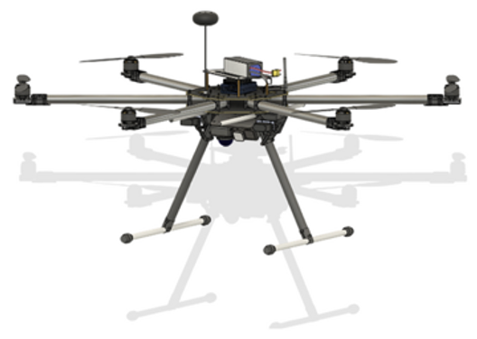
드론의 프레임은 T810 모델(헥사콥터 플랫폼)을 기반 드론 시스템으로 선정하였다.

그림 15. 설계된 드론의 모습
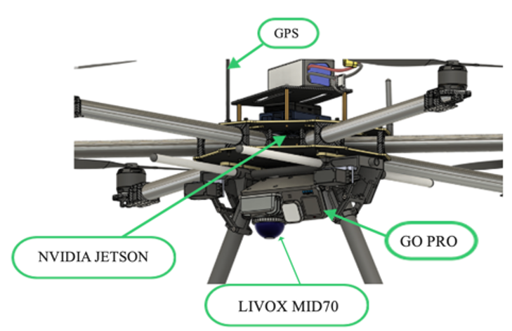
이는, 가용할 수 있는 드론 중 LiDAR, 컴퓨터 등을 부착할 수 있는 드론 중 가장 높은 무게를 들 수 있는 드론이기에 채택하였다.
그림 16. 설계 세부 모습
우리 팀이 채택한 여러 측정장비를 부착하기 위한 전용 프레임을 설계하여, 비행중에도 작동 문제가 없도록 설계하였다.
관성측정장치(IMU)로는 Pixhawk 6X를, 연산 처리를 위해서는 NVIDIA Jetson Orin Nano를 사용하였으며, LiDAR 센서로는 LIVOX MID-70 고정식 LiDAR를 채택하였다. 이러한 구성 요소
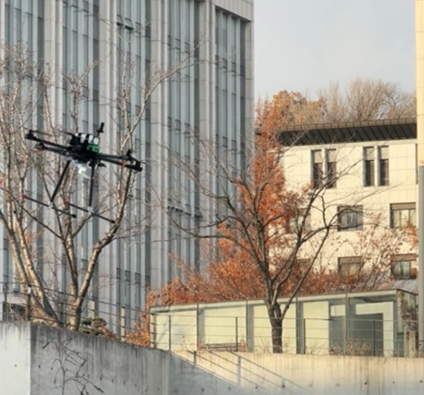
를 통한 시스템 구축 비용은 총 약 268만 원으로, 이는 DJI Zenmuse L2 시스템 대비 약 95%의 비용 절감 효과를 내었다..
그림 17. 시범 비행
2024년 11월 26일, 연세대학교 공과대학 인근 부지를 대상으로 수도방위사령부와 연세대학교 행정실로부터 사전 허가를 받고 시험비행을 실시한 결과, 드론 시스템이 정상적으로 작동하며 안정적으로 데이터를 획득할 수 있음을 확인하였습니다.
2.1.3. 디지털 트윈 구축 시 사용한 프로그램

- CloudCompare
그림 18. CloudCompare
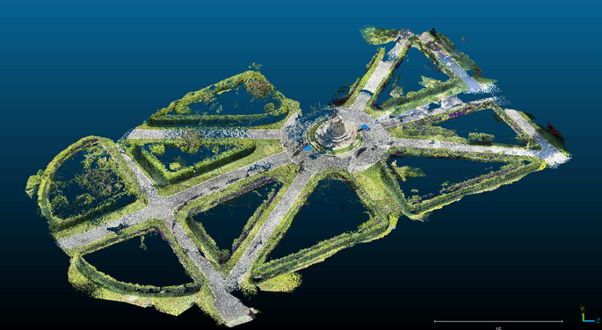
3D 포인트 클라우드(Point Cloud) 데이터를 처리, 분석, 시각화하는 데 주로 사용되는 오픈소스 소프트웨어이다. 주로 LiDAR 데이터를 처리하는 데 사용되어 본 프로젝트에도 사용하였다.
그림 19. 연세대 언더우드관을 시범취득한 결과
- Direct LiDAR-Inertial Odometry (DLIO)
DLIO는 LiDAR와 IMU 센서(관성 데이터)를 결합하여 정확한 실시간 지도 작성과 위치 추적을 가능케 하는 SLAM(Simultaneous Localization And Mapping) 모델이다. 이를 통해 실험 지역의 정밀한 매핑을 수행할 수 있었다.

그림 20. DLIO 저널 출간
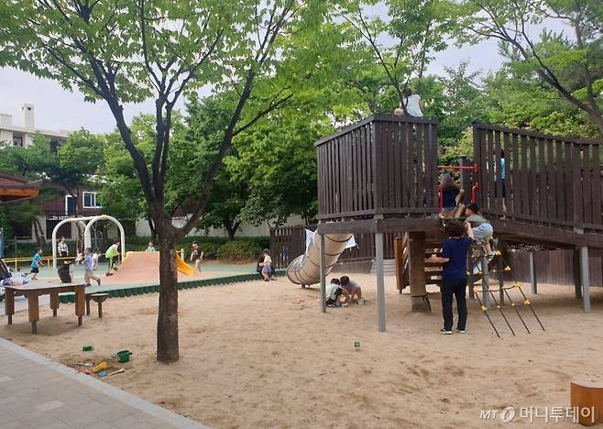
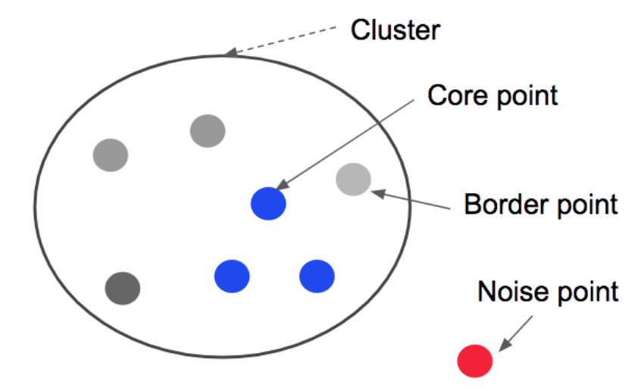
- DBSCAN (밀도 기반 클러스터링)
그림 21. 클러스터링의 기본 원리
밀도 기반의 클러스터링은 점이 세밀하게 몰려 있어서 밀도가 높은 부분을 클러스터링 하는 방식이다. 이는 어느점을 기준으로 반경 x내에 점이 n개 이상 있으면 하나의 군집으로 인식하는 방식이다. 추후 사용될 수목 개수 파악에서, CloudCompare 의 편집기능을 이용하여 지형을 제거, Noise 필터를 사용한 잎 제거 후 남은 밑동 부분에 DBSCAN 을 적용하면 각각의 수목을 파악할 수 있게된다.
2.2 비산림 부문 실험
2.2.1 실험 설계
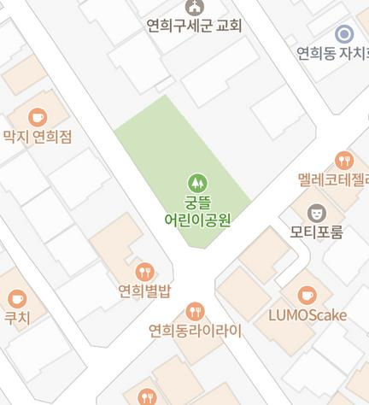

그림 22. 실험 장소(연희로 15안길)
본 실험은 서대문구 안산의 산림 디지털 트윈을 구축하기 전 진행한 예비실험으로, 정합 방법에 대한 고안과 비산림 부문에서도 적용될 수 있는 탄소배출권량 산출에 대해서 연구한다. 연희동 어린이공원 비산림 지역의 디지털 트윈을 구축하고, 이를 기반으로 특정 도시 환경에서 식재된 나무의 탄소 흡수량을 분석하는데 목적을 두고 진행하였다. 특히, 디지털 트윈 기술을 활용하여 해당 지역의 정밀한 데이터 수집과 3D 모델링을 수행함으로써, 기존의 탄소 흡수량 계산 방식보다 효율성과 정확성을 높이고자 하였다.
그림 23. 공원 전경
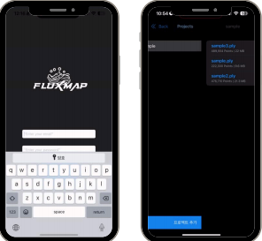
실험 일시 및 장소는 2024년 11월 21일 16시 경 연희동 어린이공원으로, 연세대학교 인근의 서대문구 ‘궁뜰 어린이공원’이다. 이는 접근이 용이하고, 기 선정했던 연의동 거리는 차량 등 안전의 이유와, 가로수의 개수가 적어 해당 지역을 선정하였다.
그림 24. 직접 개발한 LiDAR 스캐너 앱
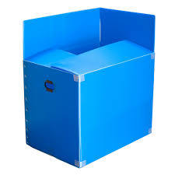
실험에서 사용된 포인트 클라우드 취득 수단은 김형관 교수의 <건설관리>강의에서 직접 제작한 LiDAR 스캐너 앱을 사용하여 데이터를 취득하였다. 또한, 정합 지점으로 사용하기 위해 식별이 용이한 푸른색의 pp 박스를 추가로 구입하여 각 스캔 지점마다 위치를 바꾸어 가며 정합 지점으로 사용했다.
그림 25. 정합 지점으로 사용될 PP 박스
2.2.2 실험 과정
기기의 성능 제한으로 인하여 포인트클라우드 수가 100만 개 이상이 될 경우 기기의 메모리가 초과되어 강제 종료되는 현상이 있어 공원의 일부 지역만을 여러 번 취득하여 정합하여야 했다.
스캔이 진행되는 동안, 장민석 학생은 기기를 이용한 스캔을, 이준석 학생은 정합 지점 수합을 위한 보조를, 고현아 학생은 미리 수목의 종과 개수를 파악하였다.
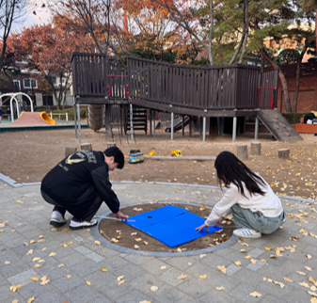
먼저, 정확한 데이터 수집을 위해 비교적 인적이 드문 저녁 시간에 진행했고, 정합 지점을 설정했다.
그림 26. 정합 지점을 설정하는 모습
자체 제작한 라이다 스캐너와 카메라로 공원을 여러 부분으로 나누어 스캔한 결과들을 모아 정합하는 방식으로 진행했다. 이후, 수집된 데이터를 기반으로 포인트 클라우드 정제와 노이즈 제거를 통해 디지털 트윈 모델을 구축했다.
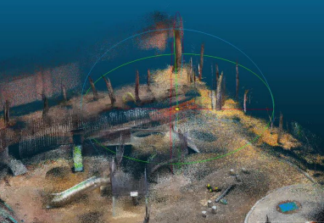
2.2.3 실험 결과 및 분석
그림 27. 구축 완료된 디지털 트윈
스캔된 데이터를 정합하여 위와 같이 성공적으로 연희동 궁뜰 어린이 공원의 디지털 트윈을 확보할 수 있었다. 이 떄, 우측 하단에 정합에 사용된 정합지점을 볼 수 있다.
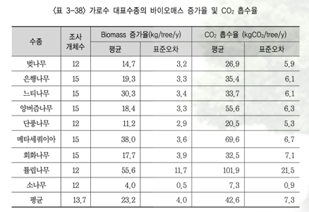
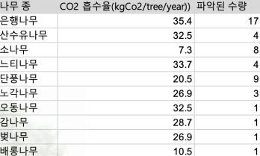
그림 28. 계산에 사용된 가로수 수종별 Co2 흡수율
SCIE 급 저널에서 가로수 별 기존 탄소흡수량에 대한 데이터를 확보하였고, 해당 데이터를 토대로 탄소흡수량을 산출하였다.
그림 29. 조사된 수목 별 수량 및 Co2 흡수율
본 실험 통해 연희동 어린이공원 비산림 지역에 분포한 나무 55그루의 총 12종을 대상으로 CO2 흡수량을 계산한 결과, 최종적으로 이 지역에서의 연간 탄소 흡수량은 1,288.8kg/year로 산출되었다.

2.3 산림 부문 실험
2.3.1 실험 설계
본 실험은 산림 지역에서 드론을 활용하여 탄소 흡수량을 측정하고 이를 디지털 트윈 데이터로 구현하여 분석하는 것을 목적으로 한다. 이를 통해 산림이 건설회사의 ESG(Environmental, Social, Governance) 중 환경(E) 분야 등급을 높이는 데 중요한 기여를 할 수 있음을 검증하고자 하였다. 이 연구는 탄소 배출 감축 및 흡수를 지원할 수 있는 기술적 접근법을 탐색하여 ESG 목표를 달성하는 데 실질적인 기여를 할 가능성을 제시하고자 한다.
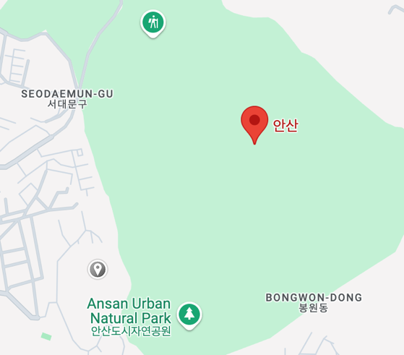
그림30. 서대문구 안산

실험 대상지로는 접근성과 분석 가능성을 고려하여 서울 서대문구의 안산을 선정하였다. 이 지역은 산림으로 구성된 도심지에 위치하며, 비교적 다양한 생태적 특성을 지닌다. 그러나 군사적 제한으로 인해 드론 비행 허가를 받지 못하여 기존의 드론 비행 방식을 사용할 수 없었다. 이에 따라 데이터 취득 방식의 조정이 필요하였다.

그림31. 드론을 직접 움직이며 데이터를 취득하는 모습
드론 비행 제한으로 인해, 드론을 직접 들고 지정된 산림 지역을 이동하며 데이터를 수집하는 수동 방식을 채택하였다.
2.3.2 SLAM 을 이용한 데이터 취득
데이터 취득 방식의 신뢰성을 확보하기 위해, 본격적인 실험에 앞서 SLAM(Simultaneous Localization and Mapping) 방식의 정상 작동 여부를 사전에 검증하는 과정이 수행되었다. SLAM 방식 검증을 위해 안산 인근 도로에서 DLIO(Direct LiDAR-Inertial Odometry)를 이용한 시험 스캔이 이루어졌다. 이를 통해 데이터가 안정적으로 취득되는지 확인하였으며, 드론 시스템의 정밀성과 신뢰성을 검증할 수 있었다.

이 과정은 데이터의 정합성과 신뢰성을 보장하고, 산림 디지털 트윈 구축을 위한 기반 데이터를 확보하기 위한 중요한 단계였다. 이후, 드론을 들고 산림 구역을 이동하며 LiDAR 센서를 통해 포인트 클라우드 데이터를 수집하였다. 이 데이터는 5m x 5m 격자로 정제되어 산림 내 탄소 흡수량 분석 및 디지털 트윈 구축의 기초 자료로 사용될 예정이다.

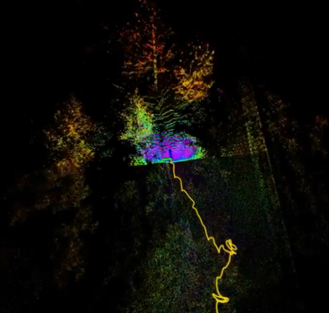
실험 설계와 데이터 취득의 제한 사항에도 불구하고, 본 연구는 비행 제한 상황에서 데이터 수집 대안을 제시하며, 디지털 트윈 기술을 활용한 산림 관리 및 분석의 실질적인 가능성을 탐구하였다.
그림31. DLIO를 구동하는 모습
본 실험을 진행하기전 DLIO 에서 해당지점을 스캔하여 데이터가 잘취득되는지 확인하는 과정을 거쳤다. 이에 따라 드론을 직접 들고 이동하며 데이터를 수집하는 수동 방식으로 수행하였으며, 사전에 안산 인근 도로에서 SLAM 방식(DLIO)의 정상 작동 여부를 검증함으로써 데이터 취득 과정의 신뢰성을 확보하고자 하였다.

2.3.3 실험 방법
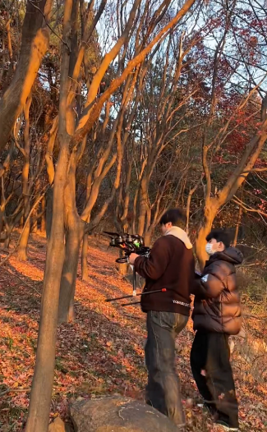
드론에 장착된 Livox Mid-70 LiDAR 센서를 활용하여 실험 지역(안산)의 데이터를 수집하였다. 서대문구 안산 지역에서 드론 비행 허가의 어려움이 있어 5m*5m으로 20개 정도의 sample data를 수동으로 수집하였다. 이는 안산 전체 면적 대비 약 2%에 해당하는 구역이었다.
그림32. 직접 데이터를 취득하는 모습
이를 기반으로 통계적 추론을 통해 안산 전체의 나무 종 별 탄소흡수량을 계산 할 수 있었다. 촬영은 1일 간격으로 매일 3시간정도 총 3번 진행되었다. 진행 방식은 우선, ssh를 이용해 프로젝트를 위해 준비된 리눅스 노트북과 라떼판다를 연결하고, 노트북에서 촬영시작을 하고, 스캔을 진행한다. 중간 점검을 위해 연속적으로 촬영을 이어나가지 않고, 잘 촬영되었는지 몇 번에 걸쳐 확인하면서 진행하였다.촬영 종료 코드를 입력하여 로컬에 저장한 다음, 저장된 rosbag 파일을DLIO모델에 돌려 Rviz로 시각화 했다.
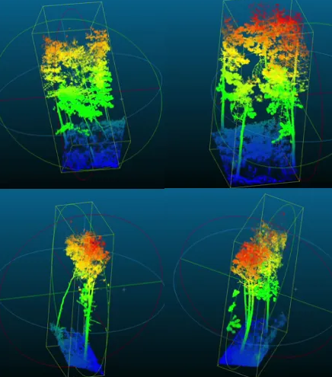
2.3.4 실험 결과 및 분석
그림33. 취득 및 정제된 데이터
우선, 원시 데이터는 CloudCompare 포인트 클라우드 처리 소프트웨어를 사용하여 지형 요소를 제거하고 편집하는 과정을 거쳤다. 이후, 획득된 산림 데이터에서 잎사귀를 제거하기 위해 반경 기반 필터 형태의 노이즈 필터를 적용하였습니다. 최적의 반경값은 약 1.06722로 결정되었으며, 이를 통해 데이터셋에서 잎사귀 요소를 효과적으로 식별하고 제거할 수 있었다.

그림 34. 처리된 데이터
잎사귀가 제거된 이후, 밑동만 남은 포인트 클라우드 데이터 상에서 밀도기반클러스터링 DBSCAN을 적용하였다. DBSCAN(Density-Based Spatial Clustering of Applications with Noise)은 밀도 기반 클러스터링 알고리즘으로, 수목 포인트 클라우드에서 개체의 개수를 세는 데 활용되었다. 이 알고리즘은 데이터 포인트의 밀도를 기준으로 클러스터를 형성하고 노이즈를 제거하는 방식을 사용하였다. 먼저, DBSCAN은 두 가지 주요 파라미터인 eps와 minPts를 설정하였다. eps는 두 포인트가 같은 클러스터에 속하기 위해 필요한 최대 거리로, 나무의 물리적 특성(예: 수관 직경)을 기준으로 설정하였다. minPts는 하나의 클러스터를 형성하기 위해 요구되는 최소 포인트 수로, 나무를 충분히 대표할 수 있는 포인트 개수로 설정하였다.
알고리즘은 각 데이터 포인트를 기준으로 해당 포인트 주변의 eps 거리 내에 있는 다른 포인트의 개수를 계산하였다. 만약 이 수가 minPts 이상이라면 해당 포인트를 클러스터의 중심이 되는 핵심 포인트로 간주하였다. 이후, 핵심 포인트를 중심으로 eps 거리 내의 포인트들을 포함하여 클러스터를 확장하였다. 이 과정은 연결된 모든 핵심 포인트와 그 주변 포인트가 포함될 때까지 반복되었으며, 이렇게 형성된 클러스터는 하나의 나무로 간주되었다. 클러스터에 속하지 않은 포인트는 노이즈로 분류하고 제거하였다.
이와 같은 과정을 통해 DBSCAN은 수목 포인트 클라우드 데이터를 밀도 기반으로 클러스터링하였으며, 각 클러스터를 하나의 나무로 식별하여 개수를 세는 데 활용되었다. 이 방식은 나무의 임의의 형태를 효과적으로 구분하고 정확한 개체 수를 계산할 수 있게 하였다.
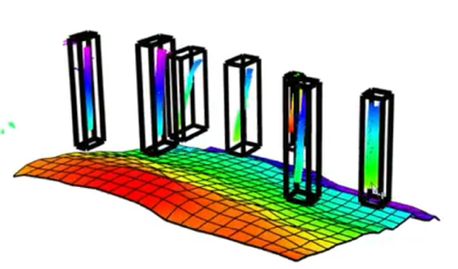
그림 35. 자동으로 개수가 세진 모습
비행승인 및 시간 제약으로 인해 전체 지역에대한 전면적인 스캔은 불가능했다. 그러나, 샘플링된 지역을 분석한 결과, 숲의 나무 종 다영성이 제한적이라는 사실을 알수있었다. 따라서, 정규화된 샘플 데이터를 사용하여 전체 지역의 나무 수를 통계적으로 추정하였다.
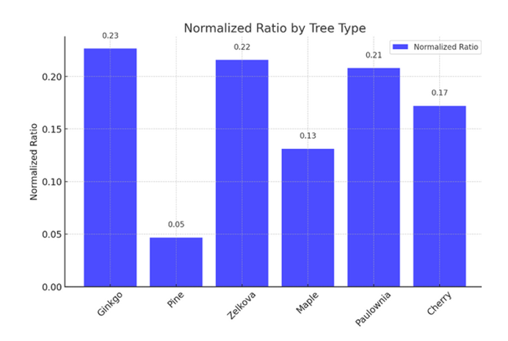
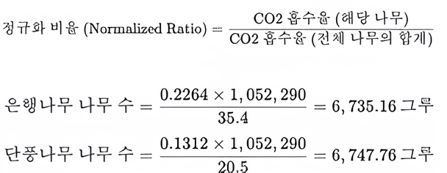
그림 36. 나무의 종 종류와 수를 파악한 결과

조사된 지역 내에서 종 분포가 결정되었으며, 전체 나무 수는 위 그래프와 같이 추정되었다. 은행나무 6,753 그루, 단풍나무 6,735그루 등 기타 종을 포함하여 총 40,395 그루로 추정되었다.
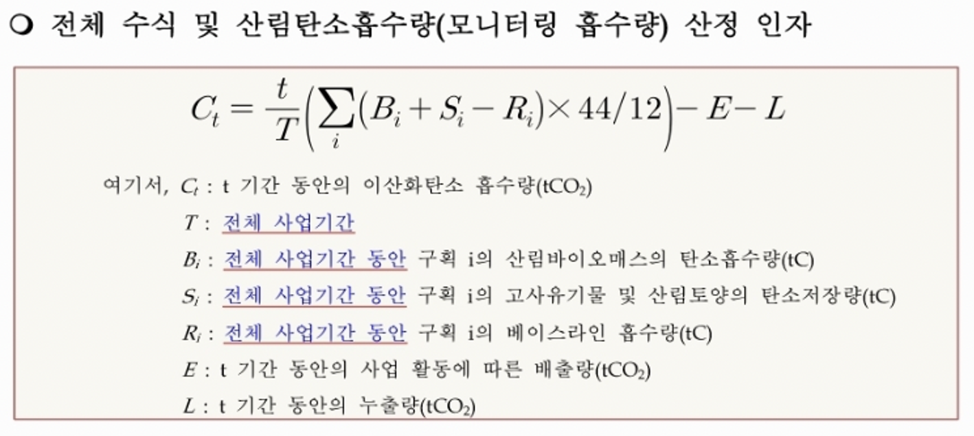
그림 37. 탄소흡수량 계산식

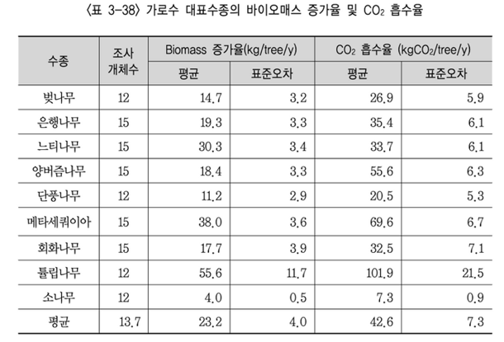
그림38. 수목별 생장율 및 CO2 흡수량
이전 데이터를 사용하여 탄소 흡수량을 계산한 결과, 이 숲은 약 2,088,794 m² 면적에서 연간 대략 1,052톤의 탄소를 흡수하는 것으로 추정되었다. 또한, 보수적인 생장률을 가정할경우 향후 5년 이내에 연간 약 1,322 톤의 탄소를 흡수할 것으로 예상하며, 이는 탄소배출권 가격 약 1520만원에 해당한다.(2024년 11월 가격 기준)

3. 부록
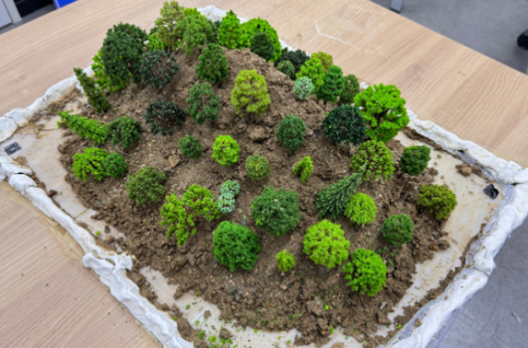
디지털 트윈을 구축하는 과정에서 우리는 숲 관리에서의 추가적인 활용 방안을 확인하고 테스트했다. 우리가 제안하는 탄소흡수량 방식은 산림의 디지털 트윈 제작을 통한 산림의 전자 정보화인데, 어떠한 지형을 정보화 하는 것 만으로도 많은 응용 가능성이 열려있다. 디지털 트윈의 가치는 시뮬레이션 및 최적화이다. 우리는 제작한 산림의 디지털 트윈의 활용성 중 시뮬레이션 측에서 그 응용가능성을 확인하였다. 그림39. 축소제작된 안산의 모형
이는 하나는 강수로 인한 토양 침식의 모니터링 및 완화였다. 강우 후, 숲 지역을 후속 스캔함으로써 이동된 토양의 양을 정확하게 평가할 수 있었고, 이를 통해 산사태를 예방하기 위한 선제적 조치를 취할 수 있을 것으로 예상한다.

우리는 우선 안산의 흙을 직접 취득하여 안산의 1:7,913,106의 비율로 축소된 모형을 만들었다. 이후 비산림 부문의 디지털 트윈 구축에 활용된 LiDAR 스캐너를 이용하여 축소 제작된 모형의 디지털 트윈을 만들었다.
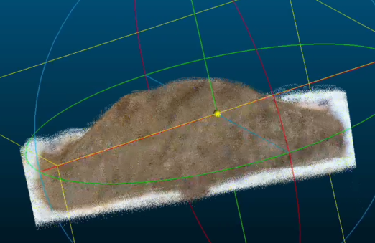
그림40. 축소제작 모형의 디지털 트윈

비가 오는 상황을 정상 강우(20mm), 강한 강우(50mm), 호우 경고(80mm), 산사태 조건(430mm) 이렇게 네 가지 강우 시나리오를 시뮬레이션했다. 각 시나리오에 대해 축소 모델에 적용할 물의 양을 계산했다.
시나리오 | 20mm | 50mm
Rainfall on Ansan(L) | 41774.1 | 104435.2
Rainfall on Model(L) | 5.2 | 13.2
시나리오 | 80mm | 430mm
Rainfall on Ansan(L) | 167,096 | 417,741
Rainfall on Model(L) | 21.1 | 52.8

그림41. 강수 시나리오 테스트 과정

물은 압력 분무기를 사용하여 모델 전체에 고르게 분포시켰다. 이 과정에서 강우 시뮬레이션의 정확성을 높이기 위해 분무기의 압력을 일정하게 유지하며, 각 시나리오에 대해 동일한 물의 분포와 적용 비율을 일관되게 유지하였다. 이는 모델 간 데이터의 신뢰성을 확보하고, 결과 비교 시 오차를 최소화하기 위한 중요한 단계로 설정되었다. 또한, 물 분포 과정에서 지형의 미세한 변화까지도 반영할 수 있도록 여러 각도에서 물을 분사하여 실제 강우 조건과 유사한 환경을 재현하였다.
원본 모형에 정합으로 사용할 기준 정합 지점을 검정색 테이프로 표시하였다. 이 정합 지점은 모델의 주요 특징을 대표할 수 있는 지점들로 선택되었으며, 각 스캔 데이터의 정렬 정확도를 보장하기 위해 사용되었다. 이러한 준비 과정을 통해, 후속 스캔 데이터와 원본 모델 간의 정밀한 정합이 가능하도록 설계하였다. 이후 각 시나리오별로 강우 시뮬레이션 후의 지형 변화를 측정하기 위해 후속 스캔을 수행하였다. 이 스캔 데이터는 정합 지점을 기준으로 원래 모델과 정렬되었으며, 이를 통해 강우로 인해 발생한 지형의 변화를 상세히 분석할 수 있었다.
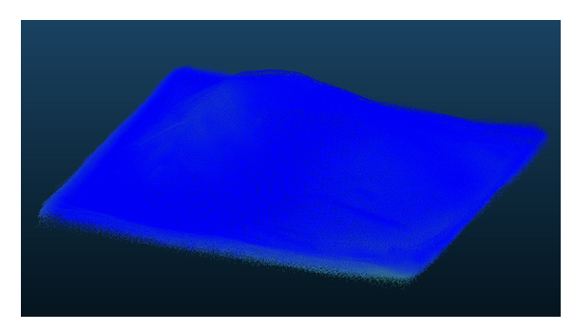
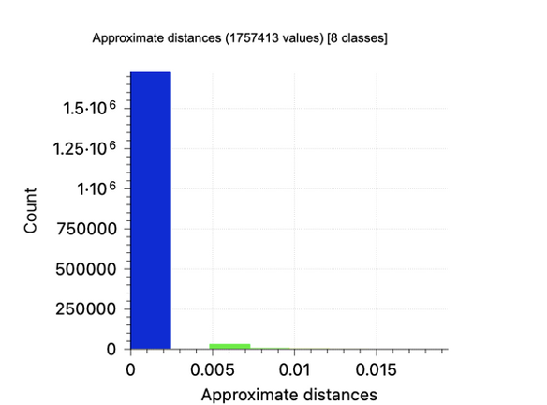 그림 44. 강수량 20mm
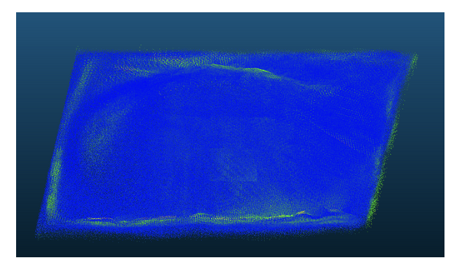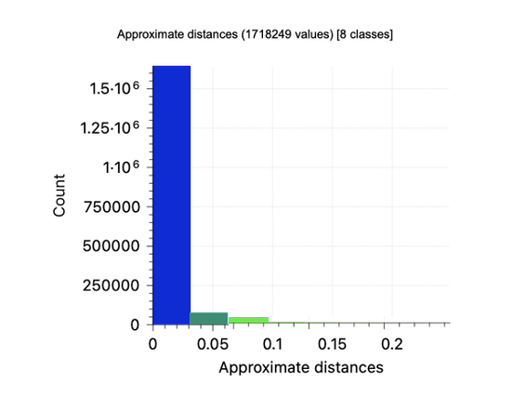
그림 43. 강수량 50mm

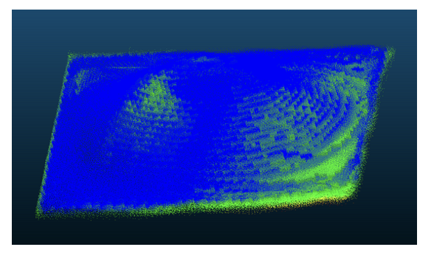
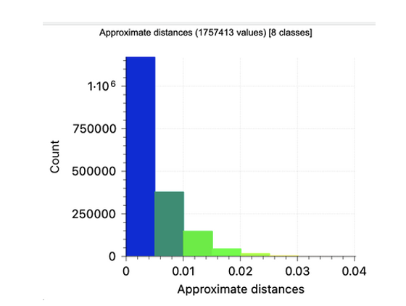
그림 44. 강수량 80mm
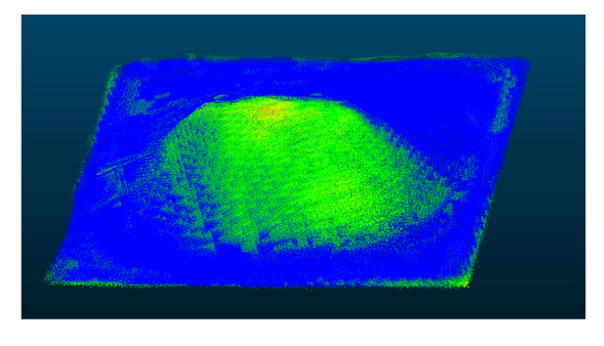
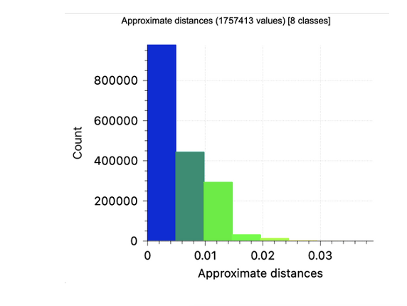

그림 43. 강수량 50mm

결과는 각각의 강우 조건에서 발생한 토양 변위를 그래프로 분석하고 제시하였다.
 | 20mm | 50mm | 80mm | 430mm
Aligned | 99.98% | 98.9% | 81.2% | 67.7%
Misaligned | 0.02% | 1.01% | 18.8% | 33.3%

그림 44. 정합 일치 정도
이 방법은 다양한 강우 강도가 산림 지역에 미치는 환경적 영향을 평가하고 정량화하는 데 매우 효과적인 수단을 제공한다. 특히, 이 방법은 강우로 인해 발생하는 토양 침식, 지형 변형, 산사태 위험 등을 구체적으로 분석할 수 있어, 단순한 관찰을 넘어 데이터를 기반으로 한 정량적 평가를 가능하게 한다. 이를 통해 산림 관리자는 강우 강도에 따른 토양 손실량을 예측하고, 이를 바탕으로 산림 보존 및 복원 전략을 수립할 수 있다. 또한, 이러한 정량적 데이터는 정책 입안자들이 산림 지역의 재해 방지 및 복원 계획을 보다 과학적이고 체계적으로 설계하는 데 중요한 기초 자료로 활용될 수 있다.

이 접근법은 디지털 트윈 기술이 단순한 탄소 모니터링을 넘어, 환경 변수들이 산림 지역에 미치는 영향을 시뮬레이션하고 분석함으로써 재해 위험 관리에도 활용될 수 있음을 보여준다. 예를 들어, 디지털 트윈을 활용하면 특정 지역의 지형과 토양 특성을 반영한 가상 시뮬레이션을 통해 강우에 따른 산사태 위험도를 사전에 평가할 수 있다.

이러한 시뮬레이션 결과는 산림 지역의 취약 지점을 미리 식별하고, 필요한 사전 조치를 통해 재난을 예방하는 데 활용될 수 있다. 이와 함께, 디지털 트윈 기술은 재해 발생 이후 복구 과정을 모니터링하고, 복구 효과를 평가하는 데에도 유용하다. 따라서 이 기술은 탄소중립 목표를 지원하는 동시에, 산림 자원 관리와 재해 위험 감소를 위한 종합적이고 실질적인 도구로 자리 잡을 가능성을 보여준다.

4. 결론
본 연구의 최종 결과물은 정책 제안서입니다. 이 제안서는 건설환경공학적 지식을 기반으로 작성되었으며, 이를 통해 건설사의 ESG 평가에 긍정적인 영향을 미칠 수 있는 산림 활동 및 탄소배출권 발급을 위한 외부사업 분야에 실질적인 기여를 하리라 기대됩니다. 특히, 이 제안서는 기존에 외산 솔루션에 의존하던 드론 기반 산림 디지털 트윈 기술을 국산 드론 제작을 통해 국내에서 직접 구현할 수 있도록 한 점에서 큰 의의를 가지고 있습니다. 이는 국내 기술과 자원을 활용해 외산 의존도를 줄이고, 독자적인 디지털 트윈 기술 역량을 확보했다는 점에서 중요한 성과로 평가됩니다. 이를 바탕으로 본 연구는 비산림과 산림 부문에서 디지털 트윈을 구축하였으며, 단순히 데이터 수집 및 시각화에 그치지 않고, 산사태 예방을 포함한 다양한 추가 활용 가능성도 확인하였습니다.

정책 제안서를 연구의 주요 결과물로 설정한 배경은 최근 정부 차원의 2050 탄소중립 선언과 더불어 산림청에서 발표한 디지털 트윈 기반 산림 자원 관리 및 산림 재해 예방을 목표로 하는 K-포레스트 추진계획에서 찾을 수 있습니다. 이는 첨단 정보통신기술(ICT)을 적극 활용해 산림 관리와 재해 대응의 효율성을 극대화하려는 정부의 강한 의지를 보여줍니다. 현재 국내 디지털 트윈 기술은 주로 도시 인프라 관리나 전국 단위의 가상도시 서비스에 초점이 맞춰져 있지만, 산림 공간을 대상으로 하는 3차원 디지털 트윈 서비스는 아직 초기 단계에 머물러 있습니다. 그러나 이러한 기술에 대한 필요성과 수요는 날로 증가하고 있으며, 본 연구는 산림 분야에서 디지털 트윈 기술의 활용 가능성과 필요성을 실증적으로 확인하고자 하였습니다.
본 연구는 디지털 트윈 기술이 산림 산업에 미칠 수 있는 다양한 긍정적 영향을 확인함과 동시에, 탄소 모니터링 시스템을 구체화한 정책 제안서를 실제 서울시 공간정보과에 제출함으로써 연구 성과를 공공정책에 반영하는 데 성공하였습니다. 이 과정에서 디지털 트윈 기술의 산림 분야 적용 가능성을 정책 차원에서 검토할 수 있는 중요한 기회를 마련하였으며, 이러한 노력이 산림 자원 관리 및 재해 예방 정책 수립에 실질적으로 기여할 수 있음을 보여주었습니다.

다만, 연구 과정에서 몇 가지 한계점도 확인하였습니다. 예를 들어, 수목의 개수를 파악하는 데는 성공했지만, 딥러닝을 활용하여 수목의 종을 식별하는 모델을 개발하려던 시도는 충분히 이루어지지 못했습니다. 이는 수목 종별 데이터의 확보가 어렵고, 공공부문에서 관련 데이터가 충분히 개방되지 않은 점에서 기인하였습니다. 또한, 산림 부문에서 딥테크 활용과 실제 산업 현장과의 접목이 아직 충분하지 않다는 점도 확인할 수 있었습니다. 이와 같은 한계는 향후 산업계, 학계, 그리고 공공기관 간의 긴밀한 협력과 데이터 공유를 통해 보완해 나가야 할 과제로 판단됩니다.

또한, 본 연구는 안산 지역의 탄소 흡수량을 산출하는 과정에서 정책적, 제도적 기반의 중요성을 체감할 수 있었습니다. 안산 전체의 탄소 흡수량을 정확히 산출하기 위해서는 공공부문에서의 정책적 행동과 제도적 지원이 필수적이라는 점을 깨달았으나, 현재의 임업 환경에서는 이러한 부분이 제도적으로 미비하다는 점을 확인하였습니다. 이는 산림 탄소중립 목표를 달성하기 위해 반드시 해결해야 할 중요한 과제라 할 수 있습니다.
앞으로 본 연구의 성과와 한계점을 바탕으로, 국내산 드론 솔루션과 디지털 트윈 기술을 더욱 발전시키고, 보다 정교하며 신뢰성 높은 산림 자원 관리 체계 구축에 기여할 수 있기를 기대합니다. 이를 통해 탄소중립 및 친환경 도시·산림 관리 목표를 달성하고, 나아가 국가와 지역 사회의 지속 가능성을 강화하는 데 실질적인 도움을 제공할 수 있기를 바랍니다.

5. 출처 및 인용
[1] 해럴드 경제 “ESG 중 환경이 가장 중요…SK가 최우수 기업” https://mbiz.heraldcorp.com/article/2563655
[2] 디지털을 활용한 ESG 경영 ‘트윈 트랜스포메이션’
https://www.hankyung.com/article/202201031937i
[3] 건설업에 불어온 탄소중립 바람, 현대건설 Net Zero by 2045
https://www.hdec.kr/kr/newsroom/news_view.aspx?NewsSeq=675&NewsType=FUTURE&NewsListType=news_clist
[4]‘자발적 탄소시장’ 넷제로의 솔루션인가, 장애물인가
https://www.hankyung.com/article/202403267428i
[5] 대한상의, 자발적 탄소시장 키운다…"산림탄소 크레딧 활성화"
https://www.news1.kr/industry/general-industry/5576712
[6] The Impact of ESG Management on Investment Decision: Institutional Investors’ Perceptions of Country-Specific ESG Criteria
by So Ra Park 1ORCID andJae Young Jang 2,*ORCID Department of Tourism Management, Cheju Halla University, Jeju-si 63092, Korea
2Department of International Business and Accountancy, Cheju Halla University, Jeju-si 63092, Korea*
[7] ‘7조 달러 자산’ 블랙록의 경고…글로벌 기관투자자들, 기후변화 압박 강화
입력 2020-12-14 14:37 수정 2020-12-14 18:05
고대영 기자 kodae0@etoday.co.kr
https://www.etoday.co.kr/news/view/1973598
[9] [ESG연재_5] 돌아온 자본주의의 탕아(蕩兒)들: 2-2) [E] 기후변화 대응의 탕아, 엑슨모빌: 엑슨모빌의 ESG 대응과 결과(Feat. 소비자 변화와 ESG경영)
https://m.blog.naver.com/charismaji/222920508626
[10] [해외 中企는 지금]실패를 부른 어설픈 ESG 전략
아주경제 원문 기사전송 2021-04-14 07:11 최종수정 2021-04-14 14:06
https://xn—news-9d4p.nate.com/view/20210413n42778
[11] 가속화되는 ‘탄소중립’, 건설업계 환경 경영 중요성 커진다
기사입력 2023-05-10 17:26:35
대한경제 https://m.dnews.co.kr/m_home/view.jsp?idxno=202305081425551170414
[12] Daewoo Engineering and Construction Co Ltd 2022 Sustainability Report

